МИНОБРНАУКИ РОССИИ

Федеральное государственное бюджетное образовательное учреждение высшего образования

НИЖЕГОРОДСКИЙ ГОСУДАРСТВЕННЫЙ ТЕХНИЧЕСКИЙ

УНИВЕРСИТЕТ им. Р.Е.АЛЕКСЕЕВА

Институт радиоэлектроники и информационных технологий

Кафедра информатики и систем управления

___________Реализация пошаговых блок-схем алгоритмов __________

(наименование темы проекта или работы)

ПОЯСНИТЕЛЬНАЯ ЗАПИСКА

к курсовой работе

(курсовому проекту, ОТЧЕТ по лабораторной работе)

по дисциплине

__________информатика и компьютерные технологии_________

(наименование дисциплины)

РУКОВОДИТЕЛЬ:

________________ ______Савкин А.Е.__ _

(подпись) (фамилия, и.,о.)

СТУДЕНТ:

________________ _____Захаров М.С__._

(подпись) (фамилия, и.,о.)

______________________

(шифр группы)

Работа защищена «___» ____________

С оценкой ________________________

**Задание к выполнению лабораторной работы № 1**

**Реализация пошаговых блок-схем алгоритмов**

**Вариант 34**

**Задание на лабораторную работу:**

Задана двоичная последовательность. Определить ее значение в десятичной системе счисления.

**Цель работы:**

Научиться строить блок-схемы алгоритмов, выполнить задание по варианту.

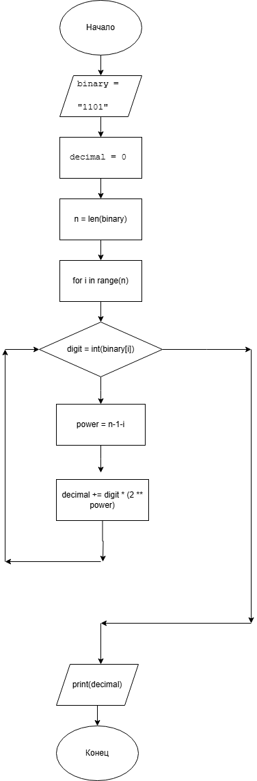**Ход работы:**

*Блок-схема основного алгоритма:*

*Алгоритм:*

1. Вводим двоичное число 1101
2. Меняем тип данных без десятичных разрядов
3. Переменная, в которой записывается количество разрядов
4. Цикл выполнения действий с каждым числом
5. Digit определяет текущую цифру
6. Power определяет степень двойки для разряда
7. Возводим двойки
8. Вывод результата

**Вывод:**

Научились строить блок-схемы алгоритмов, выполнили задание по варианту.